**پیام تبریک مدیر محترم گروه به دانشجویان جدید الورود**

حضور دانشجویان جدید الورود مقطع تحصیلات تکمیلی (کارشناسی ارشد) را به گروه بیوشیمی بالینی دانشگاه علوم پزشکی ایلام تبریک عرض می نمایم.

بدیهی است راهیابی شما دانشجویان عزیز به این دانشگاه، در بین شرکت­کننده­گان در آزمون کارشناسی ارشد ، نشان از برتری و نخبگی شماست. بنابراین انتظار می رود حضور و نقش فعال و موثر شما در گروه، بتواند به دانش افزایی و تولید علم کاربردی در حیطه­های پژوهشی مرتبط با رشته بیوشیمی بالینی بیانجامد. لذا در این راستا بر رعایت نکات زیر ، تاکید می نمایم :

1-اخلاق مداری ، نظم و انضباط و تعامل با سایر دانشجویان و کلیه اعضای محترم گروه

2- التزام به رعایت پوشش حرفه­ای ( دستورالعمل دانشگاهی )

3- مشارکت فعال و موثر در حیطه­های پژوهشی مرتبط با نیازها و اهداف گروه

4- کسب مهارت و توانمندی های لازم با فراگیری اجزاء آموزشی و پژوهشی از جمله :

4-1- حضور  فعال در کارگاه­های تخصصی

4-2- آشنایی با نرم افزار­های مورد نیاز مرتبط با رشته تخصصی

4-3- آشنایی با موتو­ر­های جستجوگر ، سایت­ها ، بانک­های اطلاعاتی و ناشرین مرتبط با رشته تخصصی

4-4- آشنایی با سایر سازمان­ها و موسسات همکار مرتبط با حیطه علوم بیوشیمی بالینی

**با آرزوی سلامتی و موفقیت­های روز افزون شما**

لینک اطلاعیه ثبت نام دانشجویان کارشناسی ارشد:

<http://education.medilam.ac.ir/%D8%A7%D8%B7%D9%84%D8%A7%D8%B9%DB%8C%D9%87-%D8%A2%D8%B2%D9%85%D9%88%D9%86-%D8%A7%D8%B1%D8%B4%D8%AF-98>

**جدول زمان بندی ارائه دروس برای دوره کارشناسی ارشد گروه بیوشیمی بالینی**

**نیمسال اول ترم 1**

|  |  |  |  |
| --- | --- | --- | --- |
| **کد درس** | **نام درس** | **تعداد واحد** | **اجباری، اختیاری، پیش نیاز** |
| 1120104 | روش های آزمایشگاهی و شناخت کار با دستگاه ها | 2 | اجباری |
| 1120105 | متابولیسم مواد سه گانه و اختلالات | 2 | اجباری |
| 1120107 | روش تحقیق | 2 | اختیاری |
| 1120107 | بیوانفورماتیک | 2 | اختیاری |
| 1120109 | بیوشیمی عمومی | 4 | پیش نیاز |

**نیمسال دوم ترم 2**

|  |  |  |  |
| --- | --- | --- | --- |
| **کد درس** | **نام درس** | **تعداد واحد** | **اجباری، اختیاری، پیش نیاز** |
| 1120201 | ایمنوشیمی | 2 | پیش نیاز |
| 1120202 | آنزیم شناسی | 2 | اجباری |
| 1120204 | بیوشیمی پیشرفته بافت ها | 2 | اجباری |
| 1120205 | بیوشیمی هورمون ها و تومور مارکرها | 2 | اجباری |
| 1120208 | بیوشیمی تغذیه | 2 | اختیاری |
| 1120209 | بیوشیمی غشاء سلول | 2 | اختیاری |
| 1120210 | بیولوژی مولکولی | 2 | اختیاری |

**نیمسال اول ترم 3**

|  |  |  |  |
| --- | --- | --- | --- |
| **کد درس** | **نام درس** | **تعداد واحد** | **اجباری، اختیاری، پیش نیاز** |
| 1120301 | سمینار | 1 | اجباری |
| 1120302 | بیوشیمی بالینی(ادرار و خون) | 2 | اجباری |
| 1120304 | کارآموزی بیمارستانی | 2 | اجباری |
| 1120303 | پایان نامه | 8 | اجباری |

**نیمسال دوم ترم4**

|  |  |  |  |
| --- | --- | --- | --- |
| 1120303 | پایان نامه | 8 | اجباری |

شماره آموزش دانشکده برای برای تاریخ و نحوه انتخاب واحد: 08432227148

شماره تحصیلات تکمیلی دانشکده جهت راهنمایی های لازم: 09188416398

شماره مدیر گروه: **08432235745**

آزمایشگاه گروه بیوشیمی بالینی:

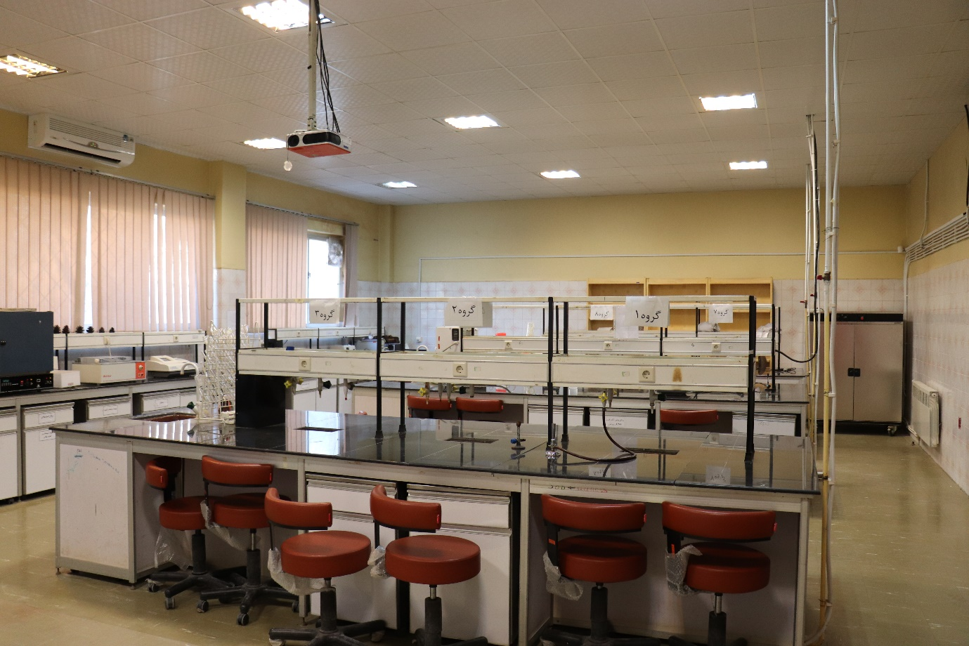

آزمایشگاه تحقیقاتی گروه بیوشیمی:

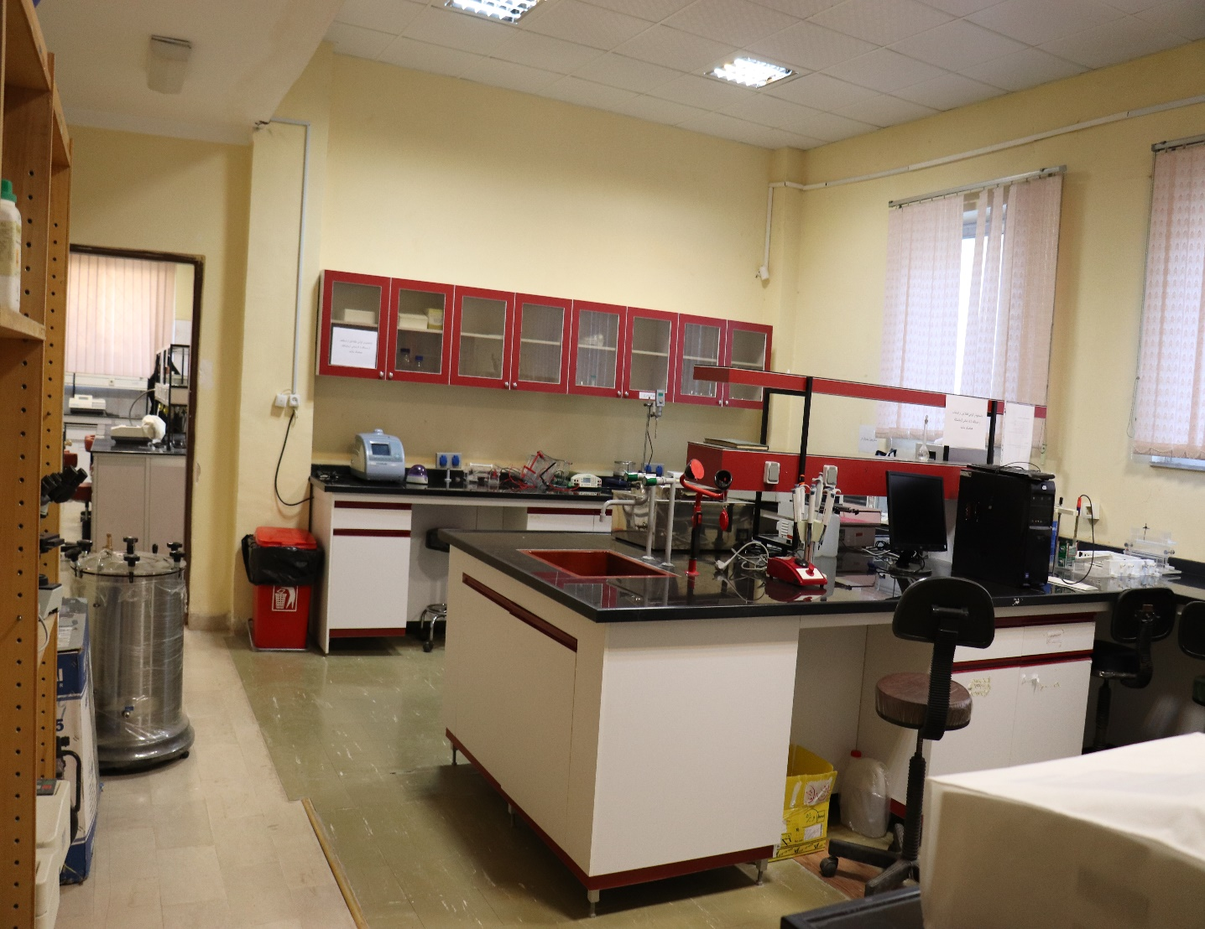

محل برگزاری کلاس های درسی گروه بیوشیمی بالینی:

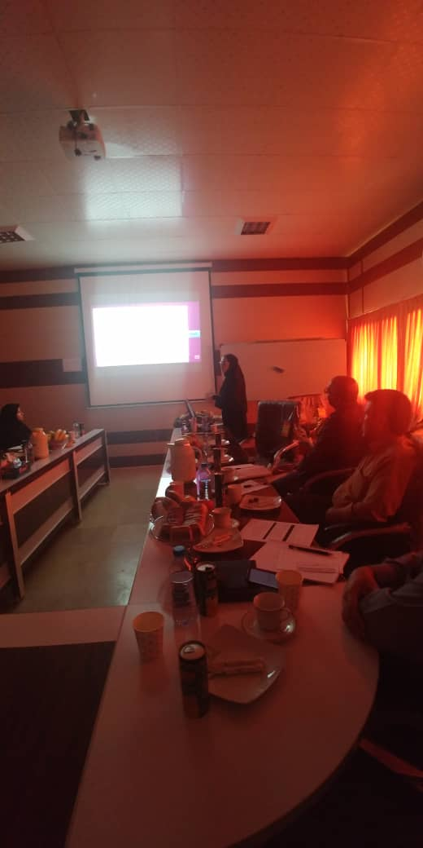

آدرس: ساختمان معاونت، طبقه دوم، اتاق کارشناسی ارشد بیوشیمی بالینی

**ضوابط لازم الاجرا در آزمایشگاه گروه بیوشیمی بالینی**

1 . حین کارکردن روپوش آزمایشگاه به تن داشته باشید.

2 . قبل از کار با هر دستگاه، بروشور مربوطه به نحوه کار با آن دستگاه را مطالعه نمائید و نکات توصیه شده را مدنظر قرار دهید.

3 . در هر بار استفاده از هر دستگاه، نام خود و تاریخ استفاده از آن دستگاه را ثبت نمائید و پس از اتمام کار، حتما دستگاه را به حالت اولیه برگردانید و داخل دستگاه را بطور کامل نظافت نمائید ( بویژه سانتریفیوژ یخچال دار را عاری از رطوبت نمائید).

4 . در صورت نیاز به مواد شیمیایی عمومی در آزمایشگاه، آن را از کارشناسان آزمایشگاه بخواهید و خود شخص اقدام نفرماید.

5 . پس از استفاده از وسایل عمومی آزمایشگاه حتما آن را در جای اولیه قرار دهید و از قرار دادن آن در کمدهای شخصی خود جدا خودداری نمائید.

6 . محدوده کاری خود را مرتب نگه دارید و پس از اتمام کار میز را کاملا تمیز و مرتب کنید.

7 . در صورت برداشت مواد با وسایل شخصی از داخل یخچال و یا فریزر از بسته بودن کامل درب و حفظ دمای پایه یخچال اطمینان حاصل کنید.

8 . برای کار با برخی دستگاه ها از جمله PCR، اسپکتروفتومتر و سانتریفیوژ یخچال دار با کارشناسان هماهنگی لازم را انجام دهید.

9 . پس از اتمام فعالیت در آزمایشگاه (حین خروج) از خاموش بودن دستگاه­ها و لامپ­های اضافه، همینطور قسمت کارکرد یخچال­ها اطمینان حاصل نمائید.

10 . دانشجویان حق ورود به انبار آزمایشگاه را ندارند، چنانچه ماده یا وسیله عمومی نیاز دارند از کارشناسان مربوطه درخواست نماید که در صورت لزوم در اختیار وی قرار دهند.